Министерство науки и высшего образования Российской Федерации
НАЦИОНАЛЬНЫЙ ИССЛЕДОВАТЕЛЬСКИЙ
ТОМСКИЙ ГОСУДАРСТВЕННЫЙ УНИВЕРСИТЕТ (НИ ТГУ)
Институт прикладной математики и компьютерных наук

РЕФЕРАТ

«Лабораторная работа № 6. Знакомство с Kubernetes»

по дисциплине «Системы виртуализации и контейнеризации»

Выполнил:
студент группы № _932205______
Викторов Всеволод Андреевич___

Проверил:
Преподаватель
______________________________

Томск – 2026
Задание: Установите Minikube, Kubernetes.
Подготовьте образ небольшого веб приложения.
Создайте кластер, развёртывание в Kubernetes для подготовленного образа.

Используемое ПО и окружение
- ОС: Windows 10 Pro
- Docker Desktop + WSL 2
- Minikube v1.38+ (драйвер: docker)
- kubectl
- Образ приложения: nginxdemos/hello:latest (готовый NGINX-сервер с отображением информации о поде)

Этапы выполнения
- Установка зависимостей Установлен Docker Desktop с WSL 2. Виртуализация включена в BIOS.
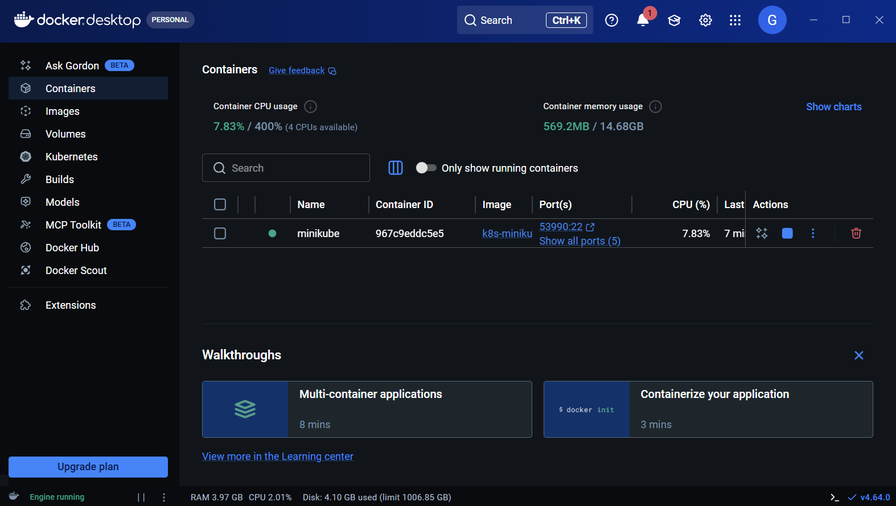
- Установка Minikube и kubectl
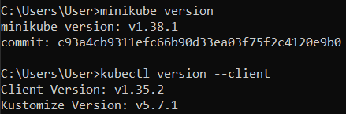
- Запуск Minikube-кластера
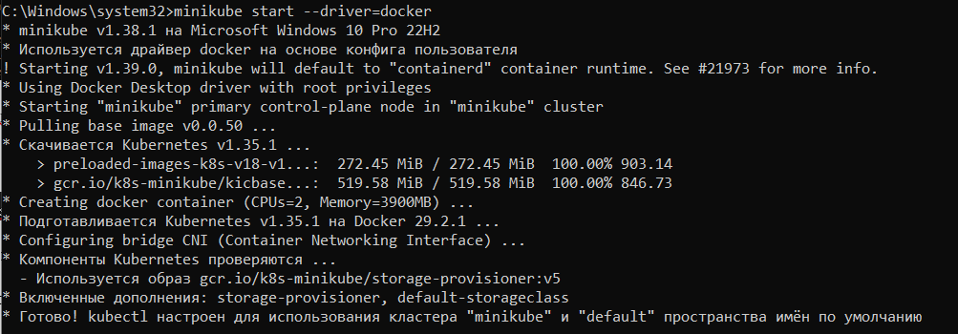
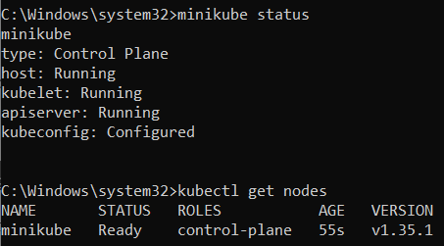
- Подготовка и развёртывание приложения Создан файл hello-deployment.yaml:
А также запущен:
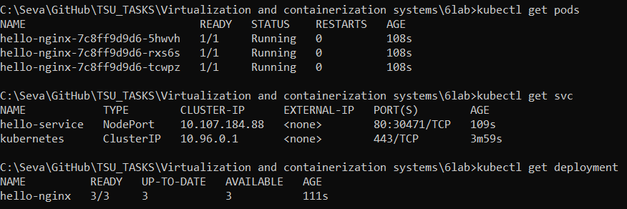
- Доступ к приложению
Открыт полученный URL в браузере — отображается страница с информацией о поде (Адрес и имя сервера, дата, URI). При обновлении страницы меняется под (round-robin).
